**小学体育与健康空中课堂指导课程**

**水平三第一周课程**

**滚翻组合动作**

**学程拓展**

亲爱的同学们，通过我们一起学习滚翻组合动作，我想你们很快就能掌握了，相信同学们一定对体操这项运动有了更高的兴趣。下面老师在这里为你们提供了更多的参考学习书籍与视频网站，你们可以继续深入学习，感受体操的乐趣！也可以尝试将学过的体操动作组合起来练习，成为体操小能手。

可参考相关指导书籍进行练习：

《学校体操》、《2＋1 快乐体操》、《中小学体操教学理论与实践》。

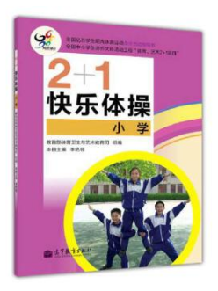

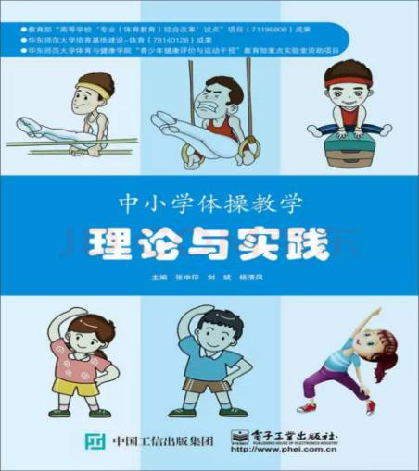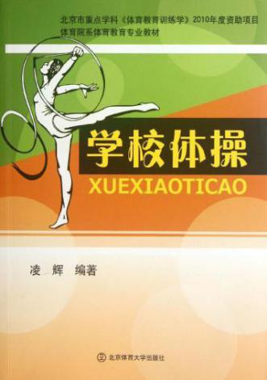

也可登录以下网址观看体操动作视频：

<https://v.youku.com/v_show/id_XMzUyMjQ1OTg4OA==.html>

<https://v.youku.com/v_show/id_XMjc3MjE5MTg1Ng==.html>

通过参考书籍和网络视频练习后，可尝试自行研发新动作进行练习。